

实验6

Bézier Curve贝塞尔曲线

姓 名：雷昱

学 号：22920202204666

学 院：信息学院

专 业：软件工程

年 级：2020级

二〇二二年 **6** 月 **13** 日

**实验6、Bézier Curve贝塞尔曲线**

建议阅读资料：

1. 课件

**[贝塞尔](https://www.jasondavies.com/animated-bezier/)****[曲线](https://www.jasondavies.com/animated-bezier/)**

学习要求：

1. 掌握贝塞尔曲线和曲面的生成算法

**Task1. 使用OpenGL画点和画线功能，实现贝塞尔曲线生成算法。**

1. 自行设置3个控制点，利用de Casteljau生成贝塞尔曲线。要求生成曲线形成过程的**动画。**

**完成，设计了Bezier曲线类，进行相应点的计算**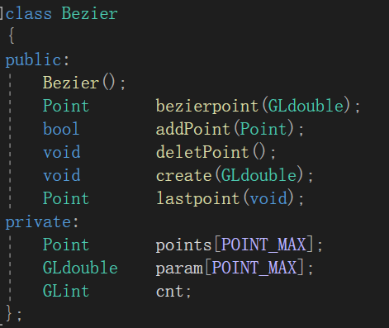 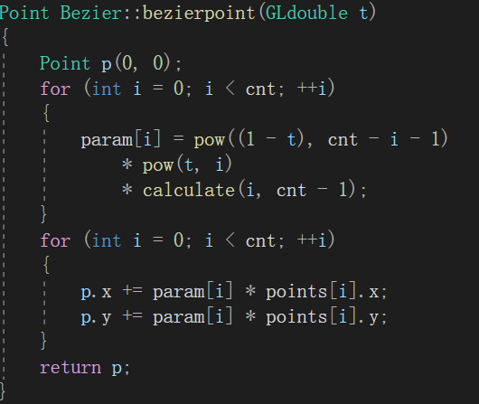  
**贝塞尔曲线绘制**  
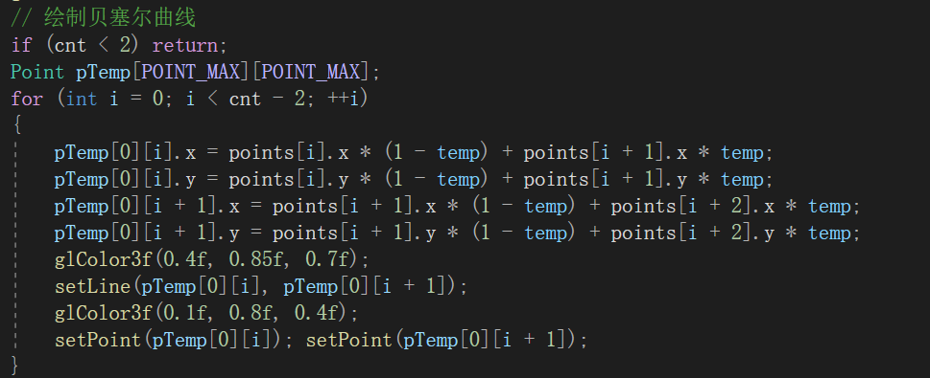

**见如下截图**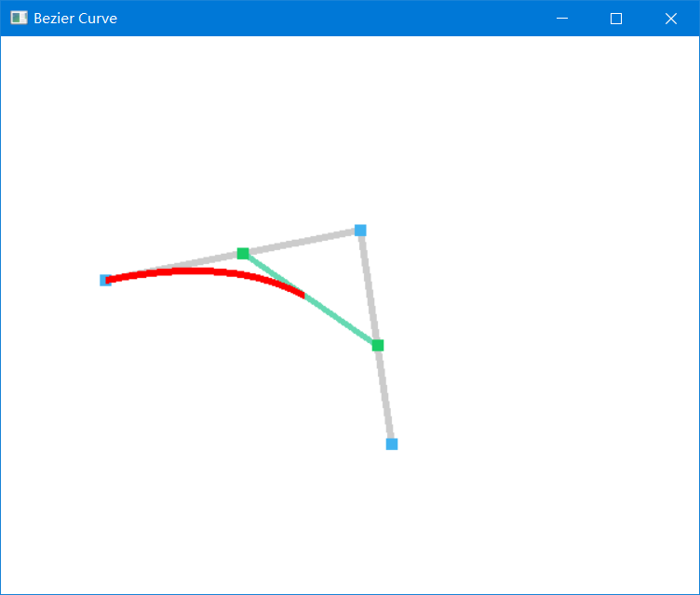

1. 在上述基础上，分别增加控制点数为4、5、6、7、8，并生成相应的曲线形成**动画**。  
   **完成，见如下截图**

四个控制点

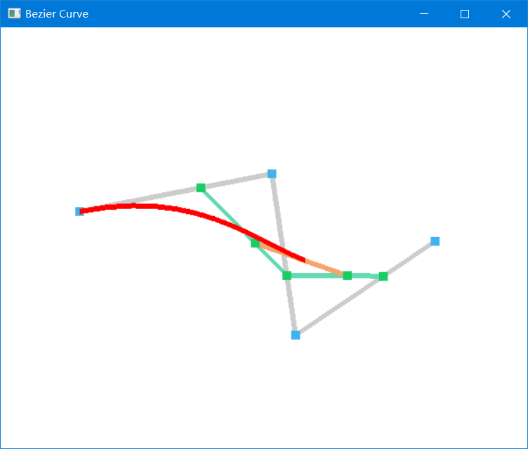

五个控制点

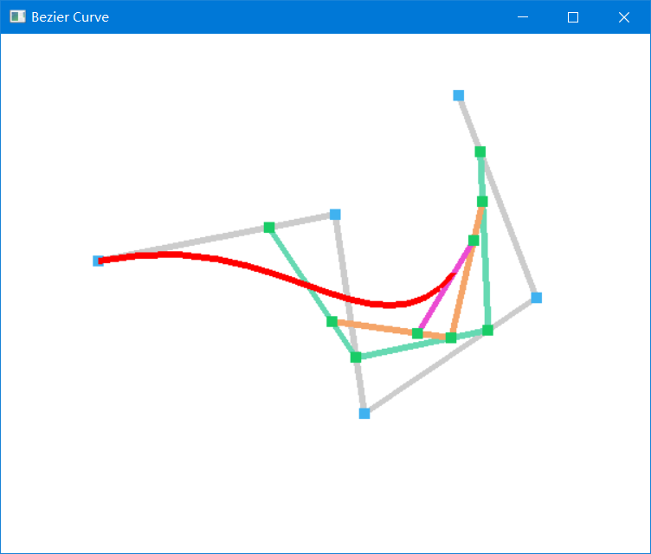

六个控制点  
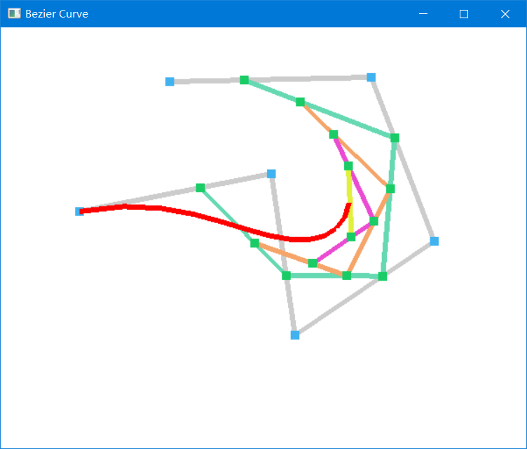

七个控制点

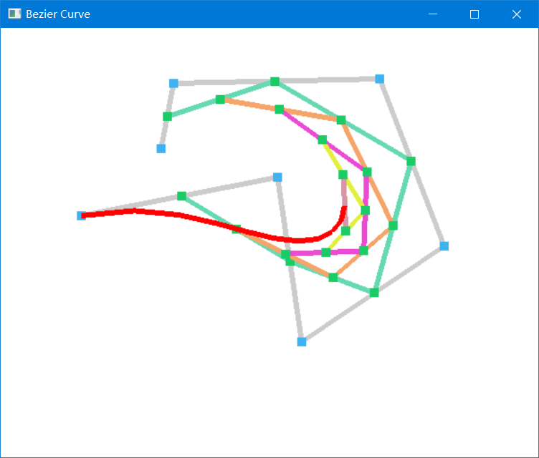

八个控制点

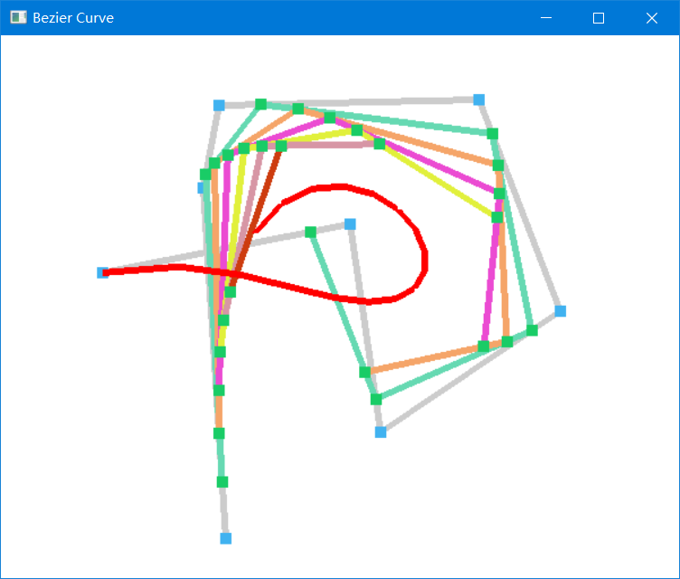

1. 自行完善功能，例如提供控制点的选取或移动功能；

**完成，见如下截图** 可以进行鼠标控制点插入并逐个增加贝塞尔曲线，且窗口图像可以任意变换大小。  
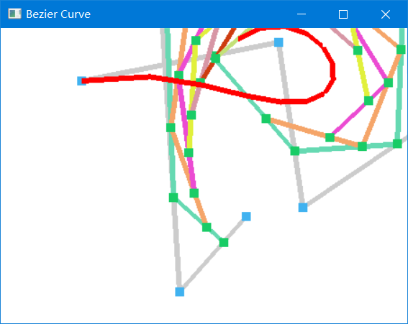

**Task2. 使用OpenGL画点、画线和画面功能，实现贝塞尔曲面生成算法。**

1. 自行设置3*3个控制点，利用de Casteljau生成贝塞尔曲面。要求生成曲面形成过程的**动画。  
   完成，见如下截图**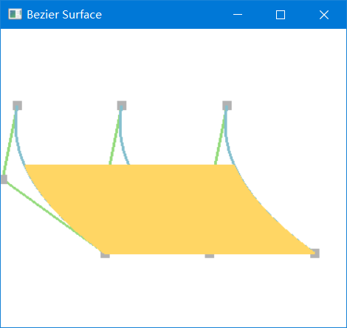

**核心代码**

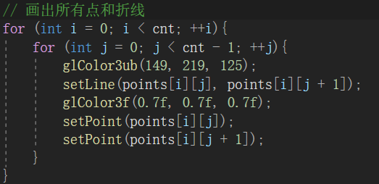

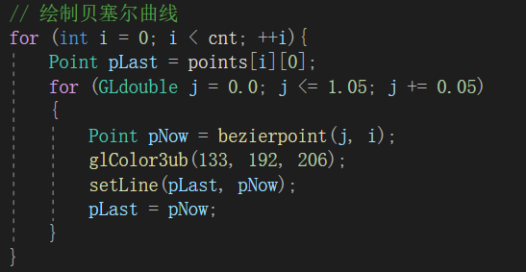

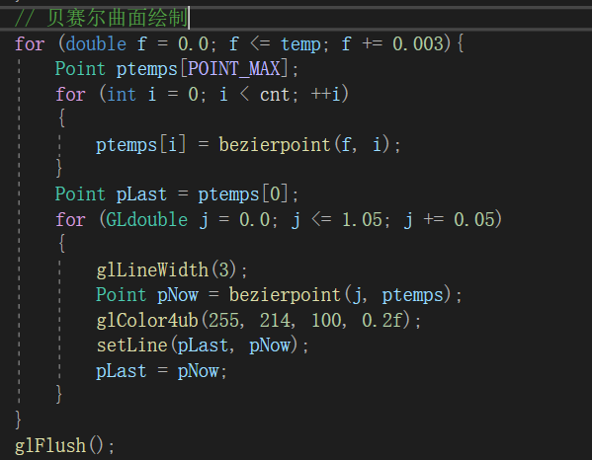

**控制点移动**  
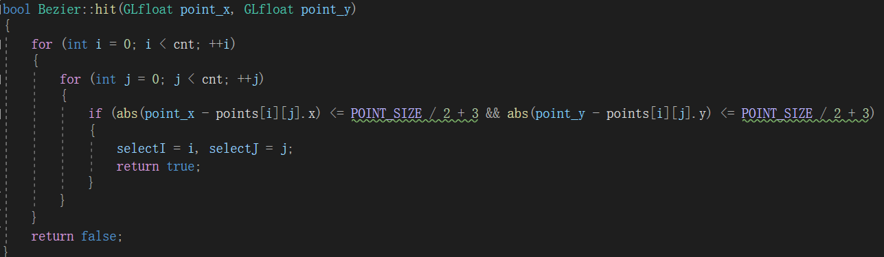

1. 在上述基础上，分别增加控制点数为4*4、5*5并生成相应的曲面形成**动画。  
   完成，见如下截图**

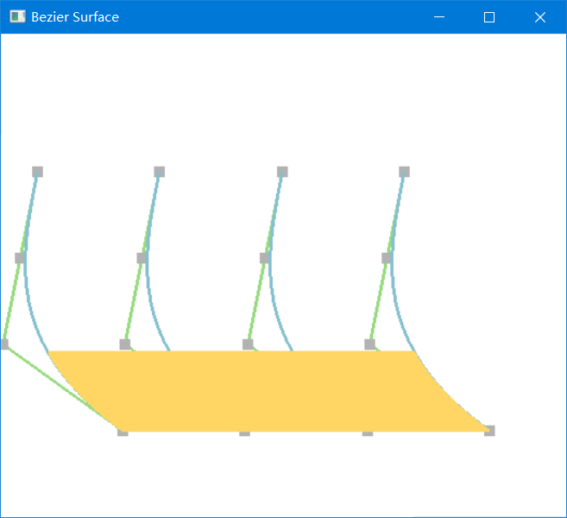

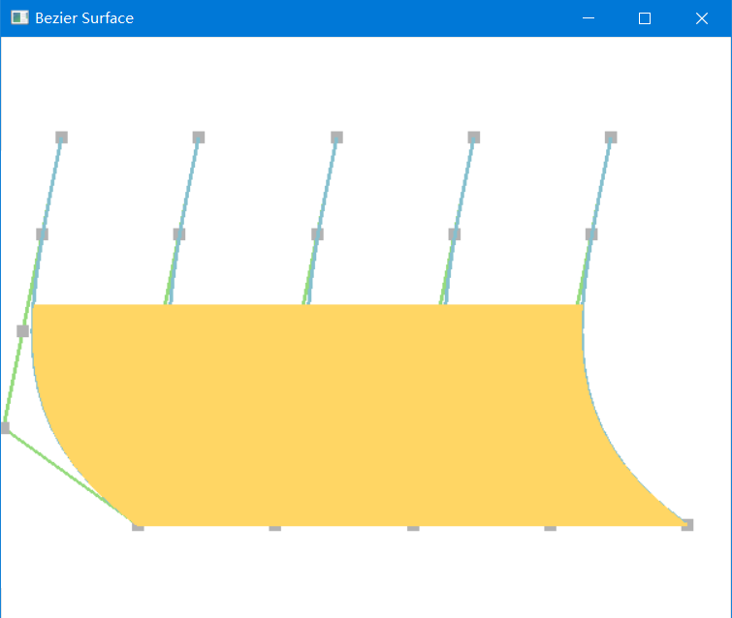

1. 自行完善功能，例如提供控制点的选取或移动功能；改善生成图形美观程度。  
   **完成，见如下截图**

可以拖动控制点进行贝塞尔曲面重新绘制

按键键盘“a”和“d”可以增加控制点的数量。最多为6*6最少为2*2

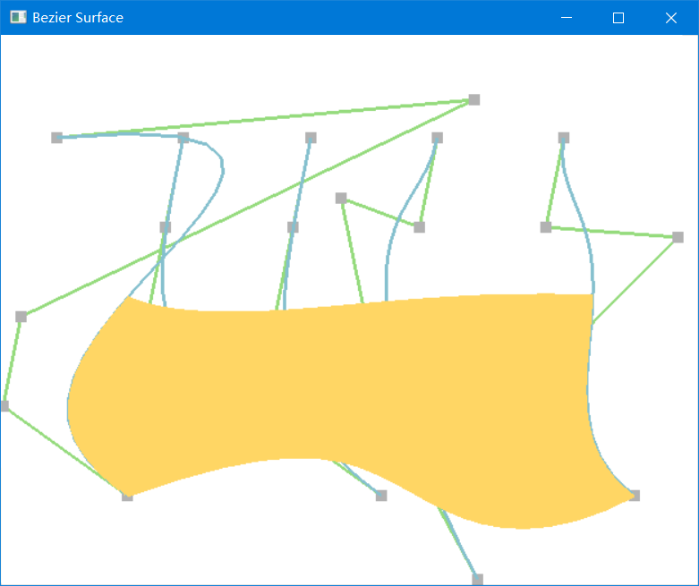

按键”a”增加控制点

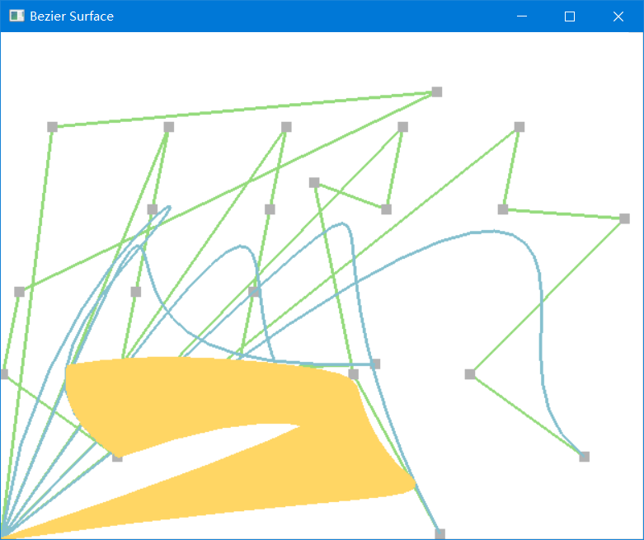  
按键”d”减少控制点

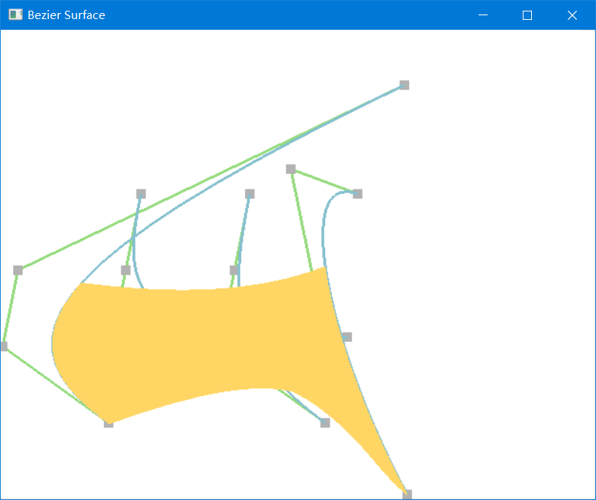

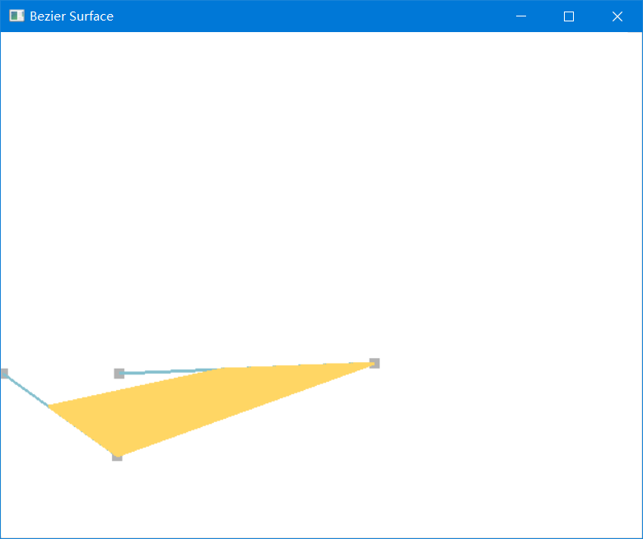

**作业提交说明：**

本次实验共有2个任务。

提交方式为：*将源文件、可执行文件、实验报告*放到一个文件夹中，命名为“您的学号_姓名”，打包上传到ftp服务器中相应目录下。请确保提交的可执行文件可以运行（打分的重要依据）。本次实验作业的提交截止日期为6月15日23：59分。

特别说明：本次实验2个任务都需要提交。您需要提供一个完整的文档（不限格式），逐条说明您完成每一条任务的具体情况。